PayPlanner  
E5

Autores: Caio Alves do Nascimento - 22023333

Gabriel Mota Martins Soares - 22023231

Glauber Vinicius Silva Barbosa - 22023260

José Jaílson Souza dos Santos Junior - 22023671

Lucas Marques de Oliveira -22023545

Mariana Gomes Oliveira - 22023402

São Paulo

2023

# Sobre a experiência do usuário

## Manifesto

Sentimos que é nossa responsabilidade oferecermos como comunidade de alunos ADS - estudantes de graduação na faculdade Fecap - um aplicativo que ajude a sociedade brasileira a ter um controle financeiro de uma forma coesa.

Como comunidade é nosso dever ofertar acessibilidade, clareza e oportunidade de ouvir o usuário.

Portanto, precisamos nos qualificar e entregar um produto que responda todas as dúvidas que podem ser geradas durante o processo, com o objetivo de agradar qualquer expectativa proporcionada.

## Visão

Ser a resposta satisfatória que a sociedade desde seu primeiro salário até sua aposentadoria, com prioridade em ter um compromisso com o usuário.

## Pesquisa com o usuário

Perguntas realizadas aos usuários:

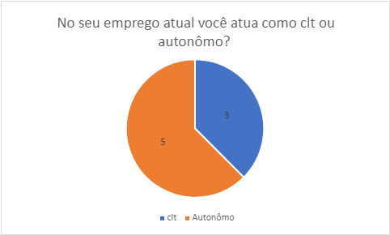

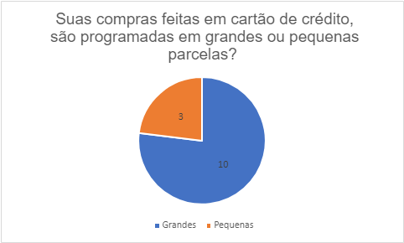

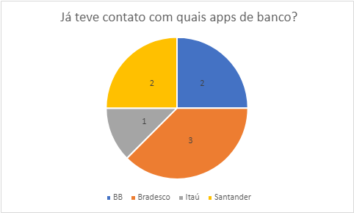

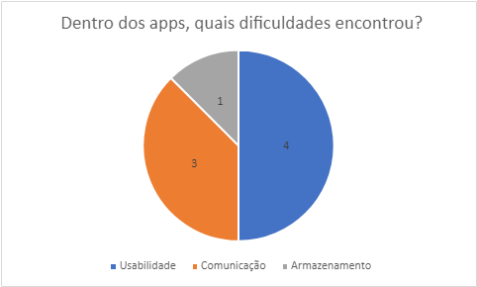

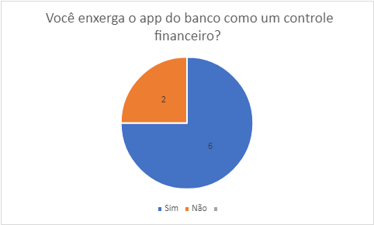

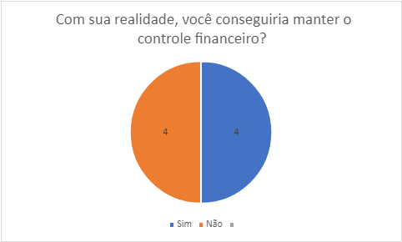

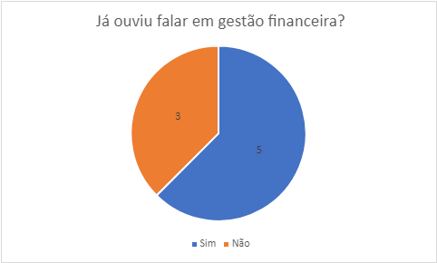

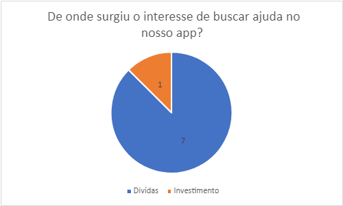

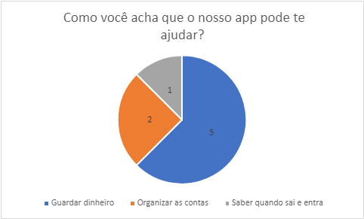

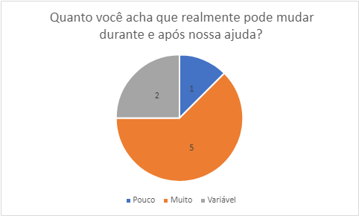

## Persona

Antes da entrevista:

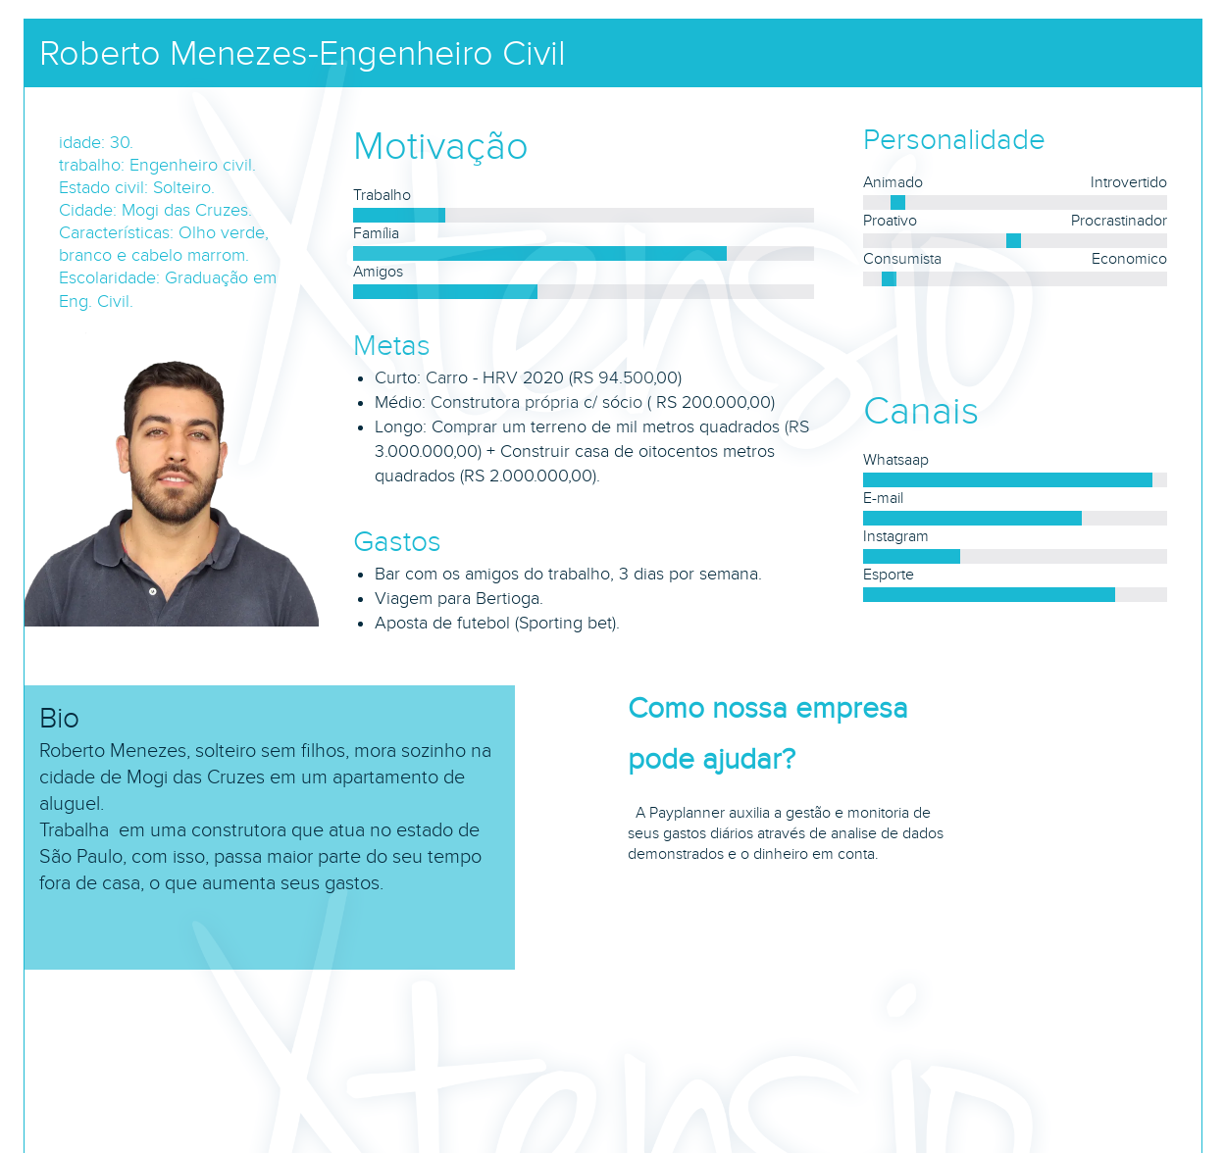

Depois da entrevista:

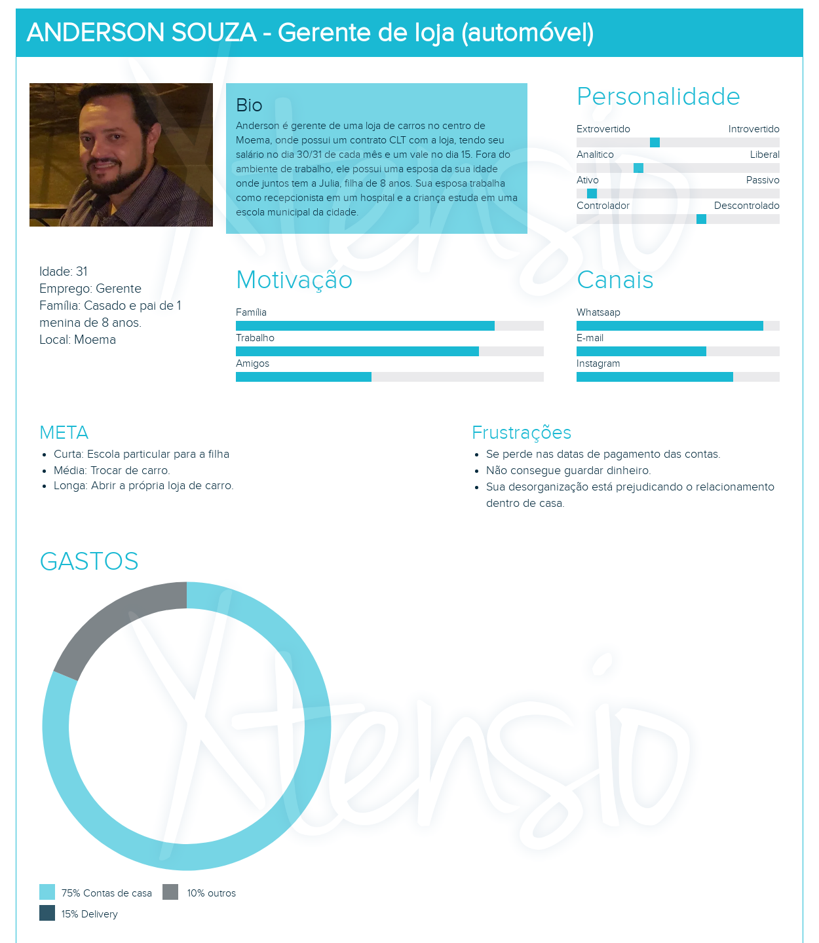

## Mapa de Empatia

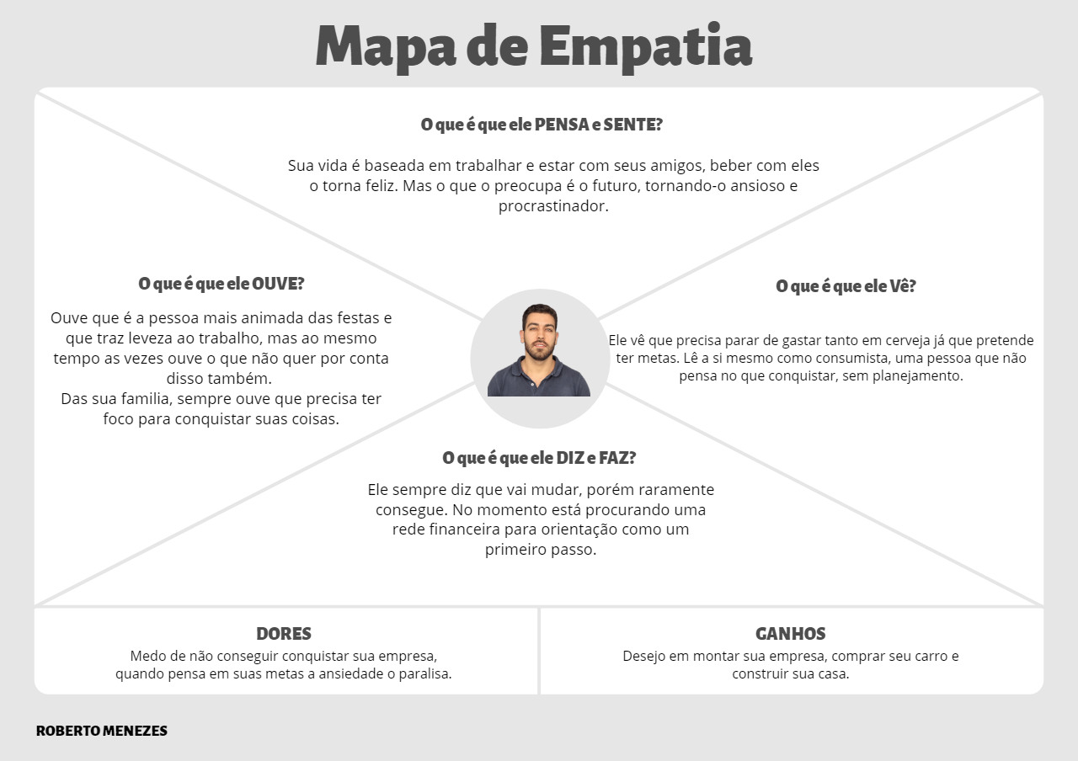

## Mapa de Jornada do Usuário

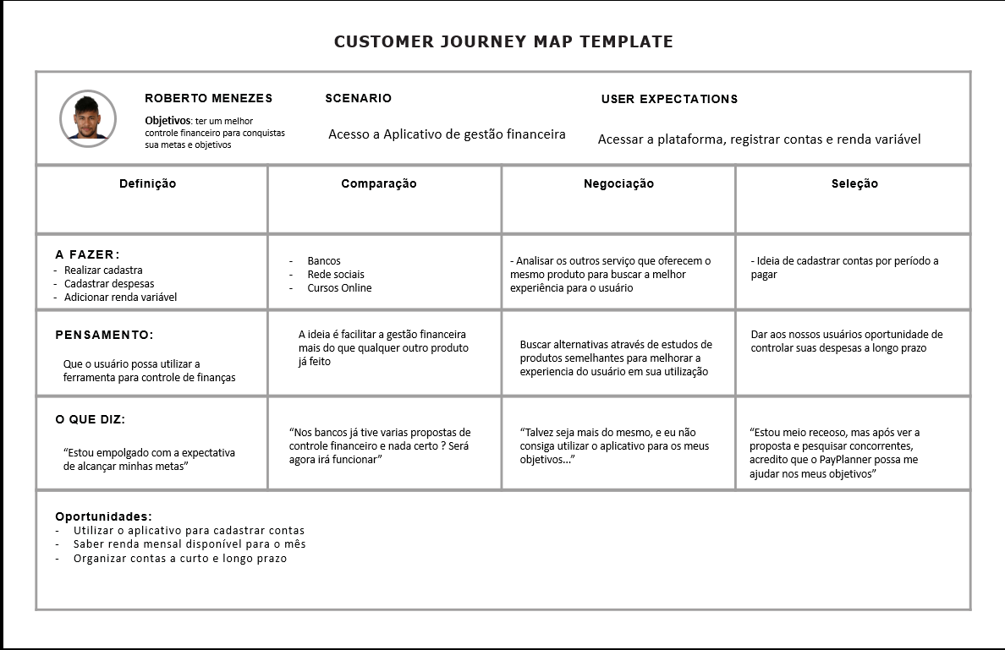

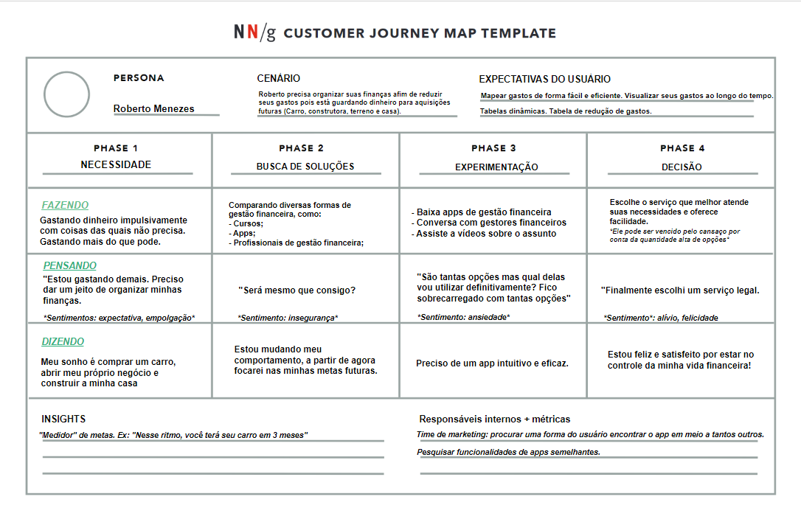

## 1.7. Histórias dos usuários (user stories)

|  |  |
| --- | --- |
| Número | M001 |
| Título | Monitoramento no app de controle financeiro. |
| Persona | Engenheiro civil. |
| História | Como Roberto, eu quero monitorar meus gastos, porém estou encontrando dificuldades em visualizar as informações necessárias. |
| Critérios de aceitação | CA.1- Somente utilizamos como lembretes contas que irão vencer.  CA.2- Somente podemos informar dados que nos foram oferecidos. |
| Testes de aceitação | Critério de aceitação: CA.1  a. Usuário informou no dia 05 que no dia 10 haverá uma conta há ser paga.  - Entrou no dia 11 na área LEMBRETES - não visível  - Entrou no dia 09 na área LEMBRETES - visível    Critério de aceitação: CA.2  a. Usuário informou que duas contas precisam ser pagas no dia 05 e uma conta não colocou a data.  - As duas contas informadas as datas - serão lembradas  - Uma conta não informada a data - não será lembrada |

## Wireframe

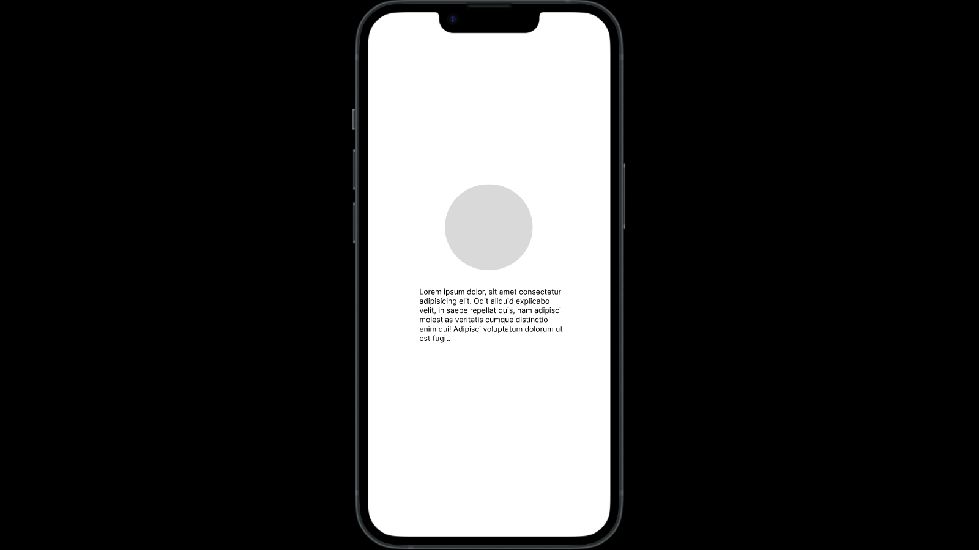

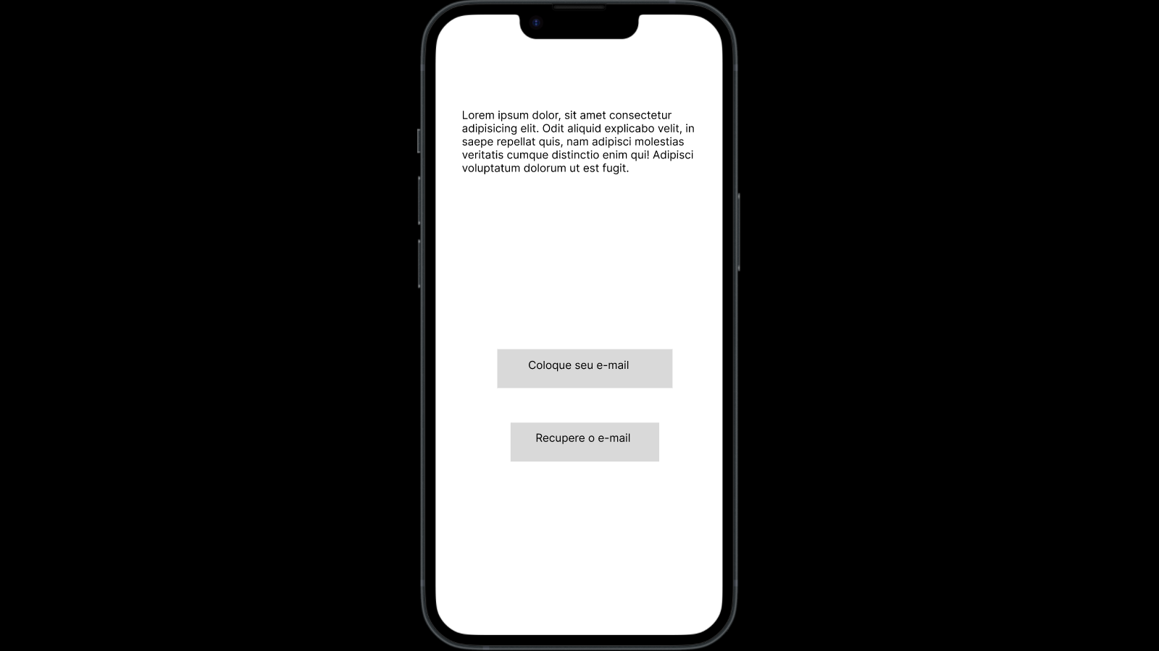

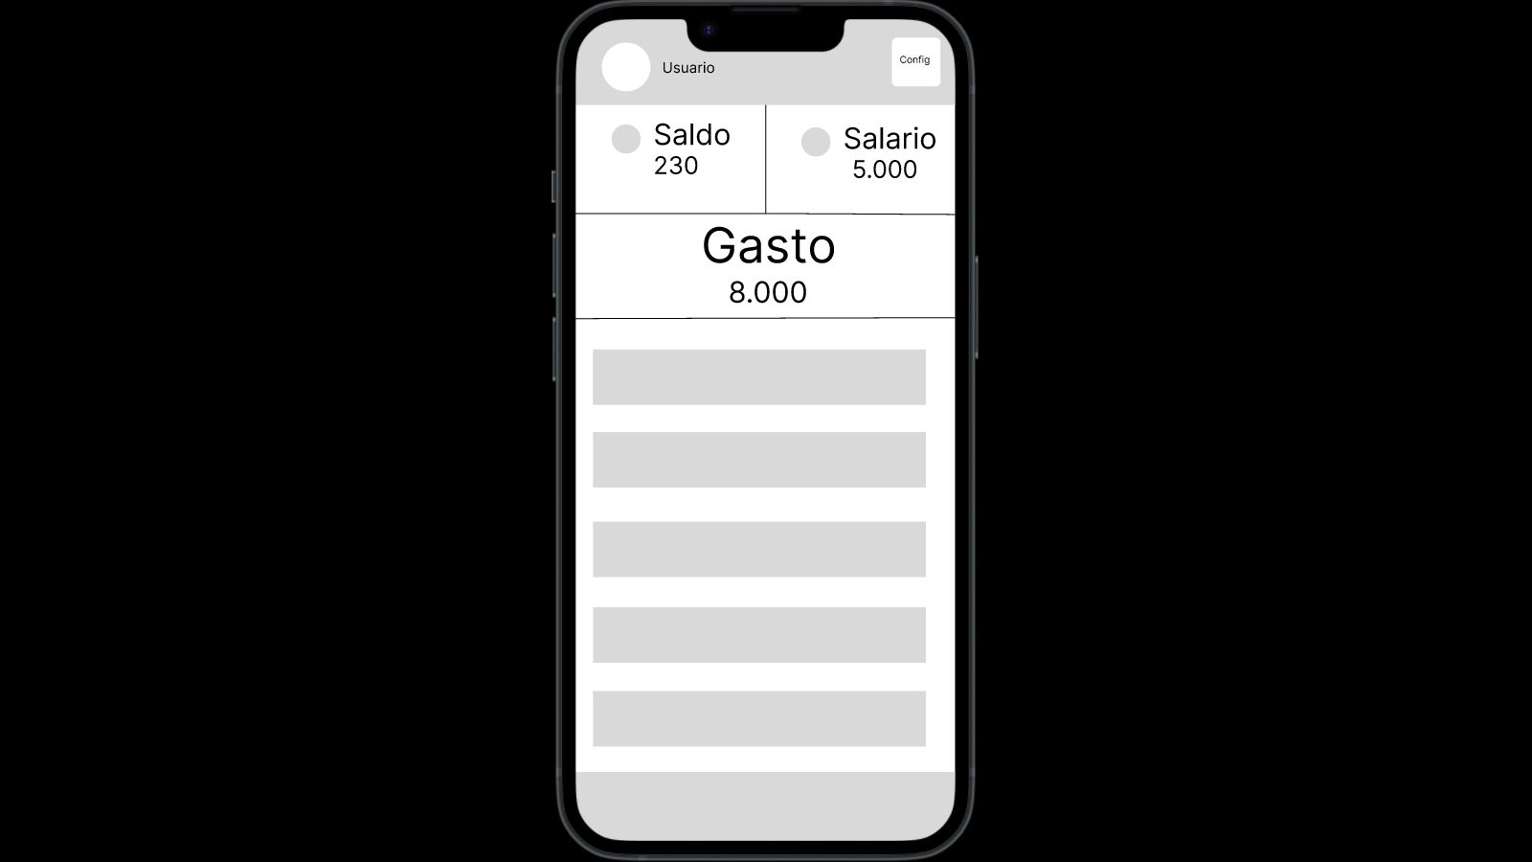

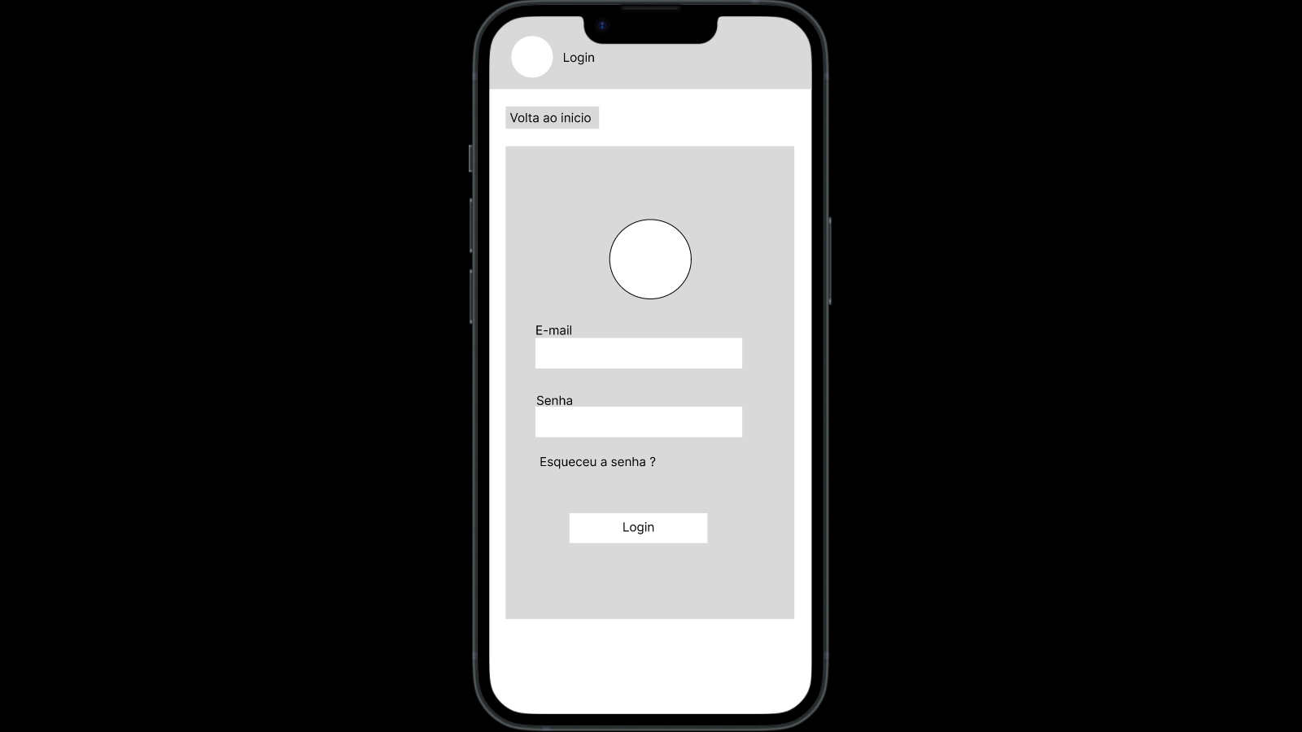

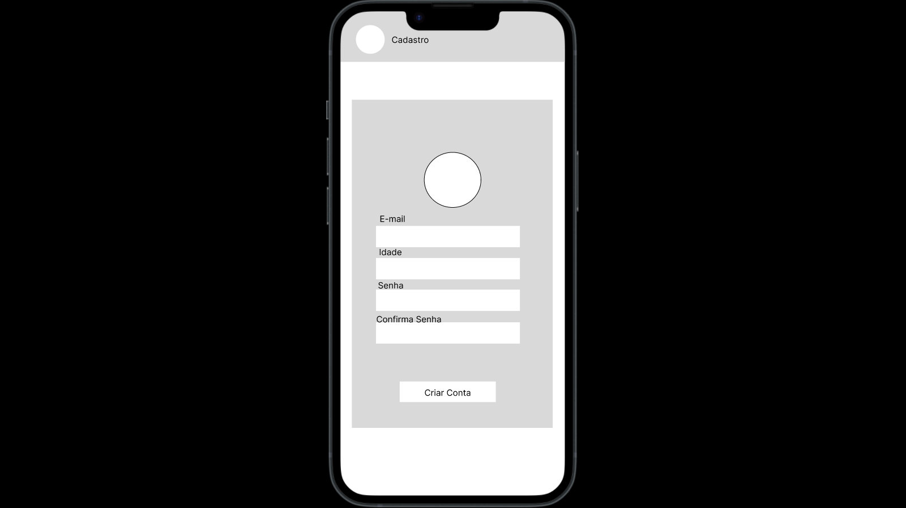

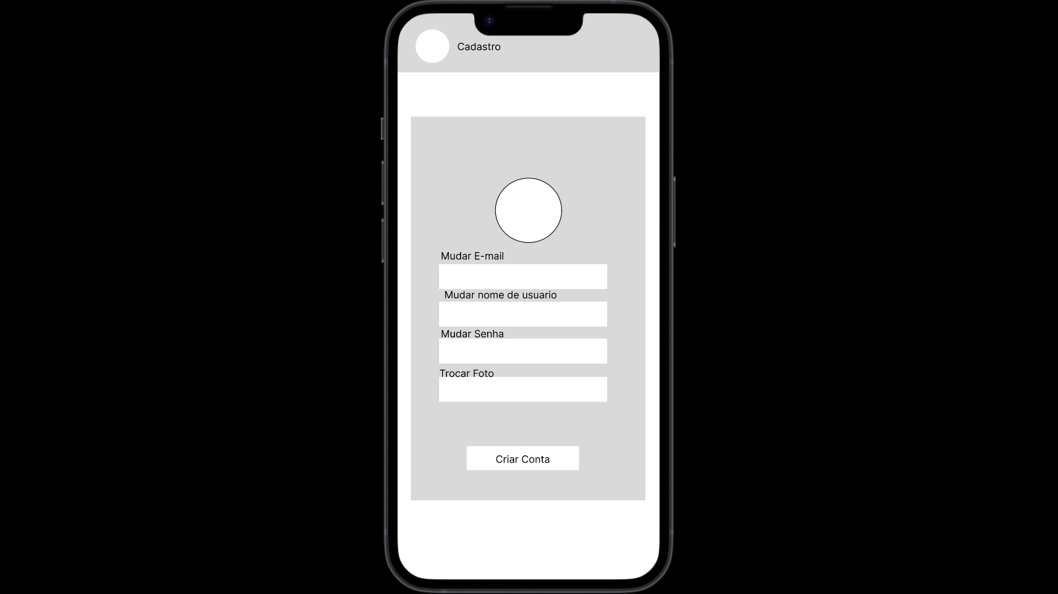

## 1.8. Design de Interface - Guia de Estilos

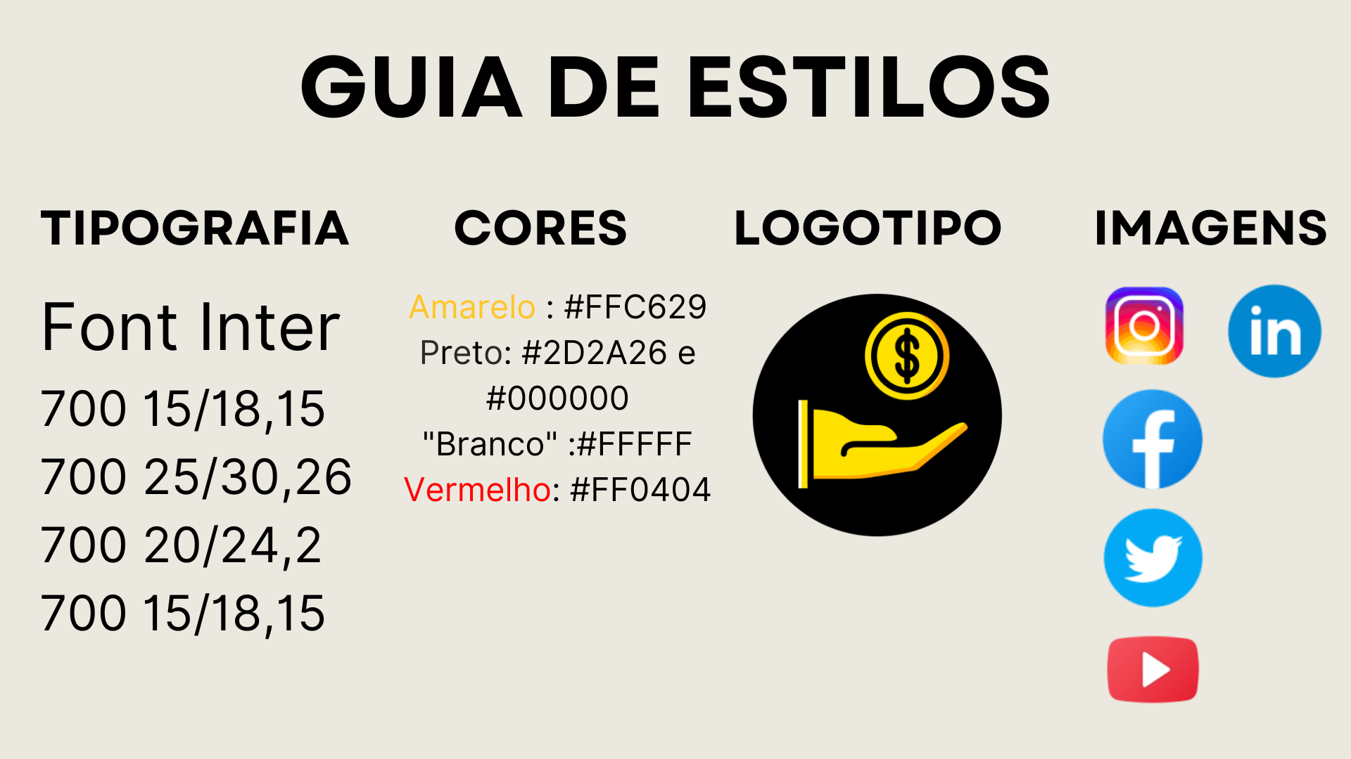

## Storyboards

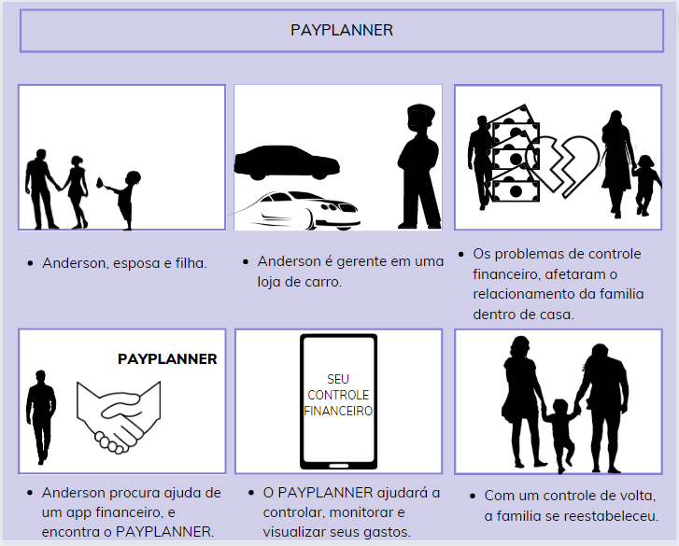

**1.9. Teste de Usabilidade**

https://www.figma.com/proto/Vd5GVAkjNJxVQBqFrF641m/Untitled?type=design&node-id=51-114&scaling=scale-down&page-id=0%3A1&starting-point-node-id=51%3A114